Муниципальное общеобразовательное учреждение «Средняя общеобразовательная школа № 4 г.Ртищево Саратовской области»

Семинар «Реализация программы «Разговор о правильном питании»
в условиях ФГОС НОО»

Мастер – класс
«Из чего делают каши и как сделать кашу вкусной»

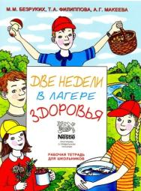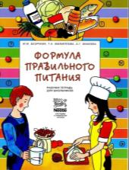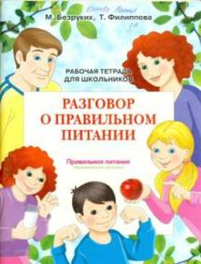

Цель мастер - класса: обучение участников мастер-класса построению занятий по программе «Разговор о правильном питании» с учетом исследовательской деятельности учащихся.
Задачи:
• Знакомство участников мастер - класса с основными теоретическими аспектами исследовательской деятельности учащихся;
• Определение различных форм, методов и приёмов исследовательской деятельности учащихся;
• Формирование ситуации успеха, рефлексии, установление духовного контакта между мастером и участниками мастер-класса.
Ход мастер – класса.
Здравствуйте, уважаемые коллеги! Я рада приветствовать Вас сегодня в нашем городе, в нашей школе.
Наше занятие я хотела бы начать словами профессора Преображенского из знаменитого рассказа М. Булгакова «Собачье сердце»:
«Есть нужно уметь, а представьте себе – большинство людей вовсе есть не умеют. Нужно не только знать что есть, но когда и как…» Перефразируя слова профессора, хочется сказать, что программа «Разговор о правильном питании" - это уникальная образовательная программа для школьников, направленная на формирование основ здорового образа жизни, культуры питания, в ходе реализации которой дети узнают что есть, когда и как.
Реализуя программу в своём классе, я использую различные методы и приёмы проведения занятий, но одним из эффективных , считаю исследовательскую деятельность детей, т.к. именно она в наибольшей степени развивает способность ребёнка мыслить творчески и нестандартно, активизирует его личностный потенциал. С детьми мы провели ряд исследований по темам: «Если хочешь быть здоров», «Удивительные превращения пирожка», «Овощи, ягоды и фрукты самые витаминные продукты», «Самые полезные продукты». В результате проделанной работы я убедилась, что исследовательская деятельность оказывает позитивное влияние на всестороннее развитие личности ребёнка.
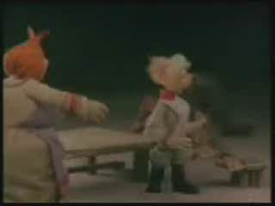
Структура исследовательской технологии представлена в таблице на ваших столах. (Таблицы лежат на столах) А я покажу фрагмент исследовательской работы с детьми 2 класса по теме «Из чего варят каши и как сделать кашу вкусной». Вашему вниманию будут представлены 5 этапов исследовательской работы.
Хотите поучаствовать? Значит, сегодня мы с вами сварим замечательную кашу!
Сказка, сказка, прибаутка,
Рассказать её не шутка,
Чтобы сказочка сначала
Словно реченька журчала,
Чтоб к концу ни стар, ни мал
От неё не задремал,
Нужно вместе постараться
И в нашу сказочку пробраться.
(Презентация «Сказка»)
1.Актуализация проблемы. Клип «Каша из топора
-А можно сварить кашу из топора?(нет)
2.Определение сферы исследования А хотите узнать, из чего варят каши? (да) А вы любите каши?(не очень) А хотите узнать секрет, как сделать кашу вкусной?
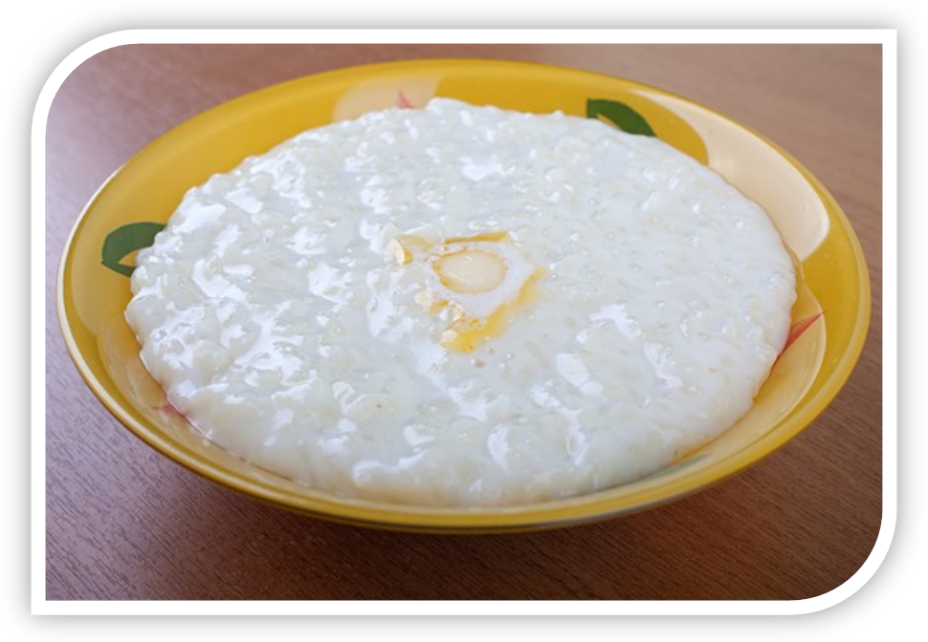
3.Выбор темы исследования. Итак, кто объявит тему нашего занятия? ( «Из чего делают каши и как сделать кашу вкусной») А хотите стать исследователями и сами дать ответ на эти вопросы?(1 мин)
4.Выработка гипотезы.
-А как вы думаете, из каких круп варят каши?(предположения детей)
-Давайте мы с вами обратимся к «Дереву предсказаний». Соотнесите таблички с названиями круп и каш.
(на доске гуашевыми красками нарисовано дерево, детям нужно соотнести таблички с названиями круп и каш.)

Гречка - гречневая
Пшеница – манная
Пшённая – просо
Овсяная – овёс
Ячмень - перловая
Горох- гороховая
Рис – рисовая
Кукуруза – кукурузная
? - Суворовская

(3 мин)
-Молодцы! Это ваши предположения. А ведь мы хотим знать точно, из чего делают каши и как сделать кашу вкусной.
5. Выявление и систематизация подходов к решению.
- Откуда мы будем добывать знания? (Из рабочей тетради. Дополнительные - из книг детской и школьной библиотек, сети Интернет, беседы со взрослыми)
- Правильно. Давайте поработаем с учебной тетрадью на с 24 - 25. Прочитайте текст. Приём «Инсерт».
--Читая, вы должны делать пометки на полях (презентация слайд )

V – уже знал,
+ – новое,
– – думал иначе,
? – не понял, есть вопросы.(3 мин)

- У вас возникли вопросы?
-Если мы с вами будем внимательны на занятии, при повторном чтении у нас не должно остаться ни одного вопроса.
6.Сбор и обработка информации
- Естественно, дети в группах получают задания заранее в ходе исследовательской деятельности. Сейчас мы посмотрим фрагмент , который называется «Защита»,, подготовленный по плану:

План (презентация слайд)
1.Представление культуры.
2. Какая получается крупа.
3. Какую кашу варят из этой крупы.
4. Полезные свойства каши.
(показ презентации) (3 мин)
- Итак, мы точно узнали, из чего делают каши. Давайте обратимся к нашему дереву и проверим, насколько точны были наши предположения. А о какой каше мы ничего не знаем?(суворовская) А хотите узнать?

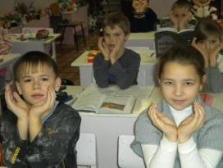
-Но мы немного устали? Давайте отдохнём.
1) Физкультминутка “Сорока-белобока”.
Кашку варила,
На порог скакала,
Деток созывала
Кашку давала:
Этому — на ложке
(сложите правую ладонь ковшиком и протяните руку вперед),
Этому — на поварешке
(сложите обе ладони ковшиком),
Этому — на ухвате
(Сдержите ладони вертикально, прижимая одну к другой в области запястья)
Этому - на лопате
(прижмите ладони друг к другу и протяните их вперед).

Сорока – белобока кашу варила да крупу просыпала. Давайте поможем сороке отделить крупы друг от друга и разложить по отдельным мискам. Победителем станет тот, кто быстрее выберет свою крупу.

- А из какой же крупы Сорока-белобока варила кашу? Хотите отгадать загадку сороки? Узнайте на ощупь, какая крупа находится в мешочке и скажите, какую из неё варит сорока кашу?.(1 мин)

1-гречка
2 – овсяная(толокно)
3 – манная
4-пшено
5.пшеничная «Полтавка»
6.овсяная
7.кукурузная
8.гречневая
9.перловая
10горох
11.Овсяная (толокно)

А если взять и сварить крупы вместе?
-Послушайте рассказ. (о суворовской каше)
- посмотрите, как она проста в приготовлении.
- Какую бы пословицу вы для неё выбрали?

«Щи да каша – пища наша»
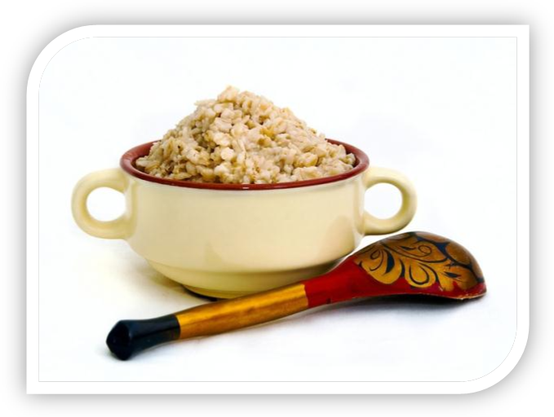
«Кашу маслом не испортишь»
«Сварил кашу из топора»
«Заварил кашу - не жалей масла»(2 мин)

-Хотите попробовать кашу?(угощение)(3 мин)
7. Моделирование
Надеюсь, занятие было для Вас интересным и полезным. Таблицы вы можете забрать. Надеюсь, они помогут вам в работе. А сейчас я попрошу вас заполнить анкеты. Еще на столах лежат тезаурусы, если вас заинтересовала программа, они немного вас с ней познакомят. А еще хочу пожелать успехов коллегам, реализующим программу «Разговор о правильном питании», тем кто не решился на её реализацию – поменьше сомнений.
- А наше приятное знакомство с вами я хочу закончить притчей: "В одном селении жили два мудреца, между которыми было соперничество: кто главнее в этом селении? И на одном из собраний один из мудрецов решил показать, что он главнее и мудрее. Взяв в ладони бабочку, он сказал другому мудрецу: "Если ты мудрейший, то ответь: вспорхнет ли бабочка из моих ладоней?" А сам подумал: "Если скажет "да", то я сомкну ладони. Если скажет "нет" - то я их распахну, и бабочка взлетит. И это даст возможность показать, что другой мудрец не прав и я главнее. На что другой мудрец ответил, вопреки его ожиданиям: "Все в твоих руках".
- Давайте сделаем вывод: В наших руках, уважаемые коллеги, самое дорогое – здоровье наших детей. И только от вас зависти, научатся ли они его беречь. Научатся ли они правильно, питаться, узнают ли, что есть, когда и как.(1 мин) =25 мин

Этапы организации и проведение исследования с младшими школьниками:  Этапы проведения исследовательской работы ряда авторов (Степанова М. В, Рогова О. Б., Рогов А. А., Клюкина Е. А.), адаптированные для программы «Разговор о правильном питании» в начальной школе. | Задачи | Методы и формы работы | Деятельность педагога | Деятельность детей
1.Выделение и постановка проблемы (выбор темы исследования). | Развитие умений и навыков экспериментирования. Развитие умений ставить вопросы, высказывать предположения, наблюдать, составлять предметные модели; формирование первоначальных представлений о деятельности исследователя | Экскурсия, беседы на разные темы, классные дискуссии, метод дилемм, приём «тонких» и «толстых» вопросов. | 1. Формулирует проблему (цель). При постановке цели определяется и продукт проекта.  2. Вводит в игровую (сюжетную) ситуацию.  3. Формулирует задачу (не жёстко).  4. Мотивирует учащихся. | 1. Вхождение в проблему.  2. Вживание в игровую ситуацию.  3. Принятие задачи.  4. Дополнение задач проекта.  5. Уточняют информацию (источники).  6. Обсуждают задание.
2.Обоснование актуальности выбранной темы. Определение сферы исследования, изучение теории, посвященной данной проблематике. | Формирование умения анализировать проблемы. Развитие умения видеть проблемы, определять источник информации. | «Прогнозирование развития ситуации» ,коррекция, Игра «Угадай, о чем спросили» | 1. Помогает в решении задачи.  2.Помогает спланировать деятельность  3. Организует деятельность.  2. Объясняет цели проекта. | 1. Объединение в рабочие группы.  2. Распределение амплуа.  3. Обсуждают задание.
3.Постановка цели и конкретных задач исследования. Выбор темы исследования, подбор методик исследования и практическое овладение ими. | Сбор и уточнение информации. Формирование специфических знаний, умений задавать вопросы;  выдвигать гипотезы; | Коллективный учебный диалог, игра «Вопрошайка», прием «Импровизация на свободную тему», рассуждение, составление рассказ от имени другого персонажа | 1. Практическая помощь (по необходимости).  1. Направляет и контролирует осуществление исследования. | 1. Формируют задачи.
4.Поиск и предложение возможных вариантов решения проблемы. Выработка гипотезы. | Развитие умения давать определения понятиям; классифицировать; структурировать материал; | Рассматривание предметов, чтение-рассматривание, коллективное моделирование и Составление схем, выполнение моделей из различных материалов, экскурсии, выставки детских работ. «Дерево предсказаний» | 1. Наблюдает.  2. Консультирует. | 1.Выбирают оптимальный вариант  2. Выбирают и обосновывают свои критерии успеха.
5.Определение последовательности проведения исследования научный комментарий,  собственные выводы. Выявление и систематизация подходов к решению. | Анализ выполнения проекта, достигнутых результатов (успехов и неудач) и причин этого. | Коллективное моделирование, «Обнажение противоречий» соревнование, «Метод шести думательных шляп», «исследовательского фартука», приём «Инсерт», «Защита» | 1. Контролирует деятельность детей.  2. Наблюдает. | 1. Работают с информацией
6.Определение последовательности проведения исследования | Анализ достижения поставленной цели; проводить эксперименты;  делать выводы и умозаключения; | Выполнение моделей из различных материалов, экскурсии «встречные вопросы», выставки детских работ, прием «Ролевая маска», инструктаж, занятие -панорама | 1. Помогает в анализе и синтезе (по просьбе).  2. Направляет процесс анализа | 1. Выполняют исследование,  работают над задачей.  2. Проводят синтез и анализ идей.
7.Сбор и обработка информации (зафиксировать полученные знания). Формулирование выводов и оценка полученных результатов. | Подготовка доклада; обоснования процесса проектирования, объяснение полученных результатов. Коллективная защита проекта. Оценка. Развивать умение доказывать и защищать свои идеи. | лекция, доклад  «Защита» — каждая группа (каждый школьник) выступает, действует сама по себе, а объединяет участников только общая тема, ролевые игры | 1. Участвует в подготовке презентации по просьбе детей.  2.Участвует в коллективном анализе  и оценке результатов проекта. | 8. Продукт деятельности готовят к презентации.  9. Представляют (зрителям или экспертам) продукт деятельности. Участвуют в коллективном самоанализе проекта и самооценка.

Список источников по исследовательской деятельности учащихся
Печатные источники:
Степанова М. В. Учебно-исследовательская деятельность школьников в профильном обучении. Учебно-методическое пособие для учителей. – С-Пб . Издательство «Каро», 2005
Рогова О. Б., Рогов А. А., Клюкина Е. А. Твоя научно-исследовательская работа: Информационные материалы для школьника. Петрозаводск: Изд-во ПетрГУ, 2001
Организация учебно - исследовательской деятельности учащихся в образовательном учреждении./ сост. И. В. Зверева. - Волгоград: ИТД "Корифей"
Масленникова А. В. Материалы для проведения спецкурса "Основы исследовательской деятельности учащихся"// Практика административной работы в школе. - 2004. - №5 - с.61 - 66.
Файн Т. А. Исследовательский подход в обучении// Практика административной работы в школе. - 2003. - №5 - с. 14 - 23--Елена Соколова 14:02, 6 апреля 2010 (UTC)
Арцев М. Н. Учебно - исследовательская работа учащихся// Завуч. - 2005. - №6--Александрова Ирина 18:52, 6 апреля 2010 (UTC)

Интернет - ресурсы:
Информационный Интернет-портал нового поколения для обеспечения исследовательской деятельности учащихся в условиях современного развития общества
|ОРГАНИЗАЦИЯ ИССЛЕДОВАТЕЛЬСКОЙ ДЕЯТЕЛЬНОСТИ ШКОЛЬНИКОВ: ТЕОРИЯ И ПРАКТИКА
|Исследовательская деятельность школьников в рамках естественных наук
|Блог со ссылками на ресурсы по теме "Исследовательская деятельность учащихся "
Ушакова О.В. Исследовательская компетенция / компетентность, ее место в системе образовательных компетенций //Электронное научное издание «Актуальные инновационные исследования: наука и практика», 2009.- №3 http://actualresearch.ru/nn/2009_3/Article/pedagogy/ushakovaov3.htm
Хуторской А.В. Ключевые компетенции как компонент личностно-ориентированной парадигмы образования / Доклады 4-й Всероссийской дистанционной августовской педагогической конференции "Обновление российской школы" (26 августа - 10 сентября 2002 г.). - http://www.eidos.ru/conf/

